Практико-ориентированное задание
Вас пригласили в гости. Внимательно рассмотрите изображения интерьеров. Что Вы можете сказать о возрасте, привычках и увлечениях обитателей дома? Дайте названия представленным комнатам.
1.
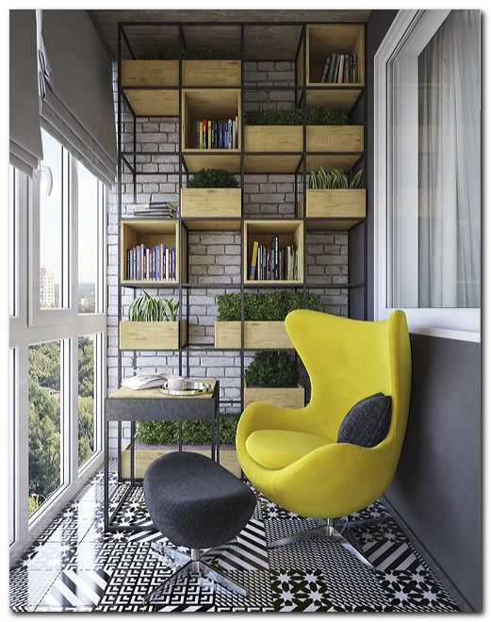

2.
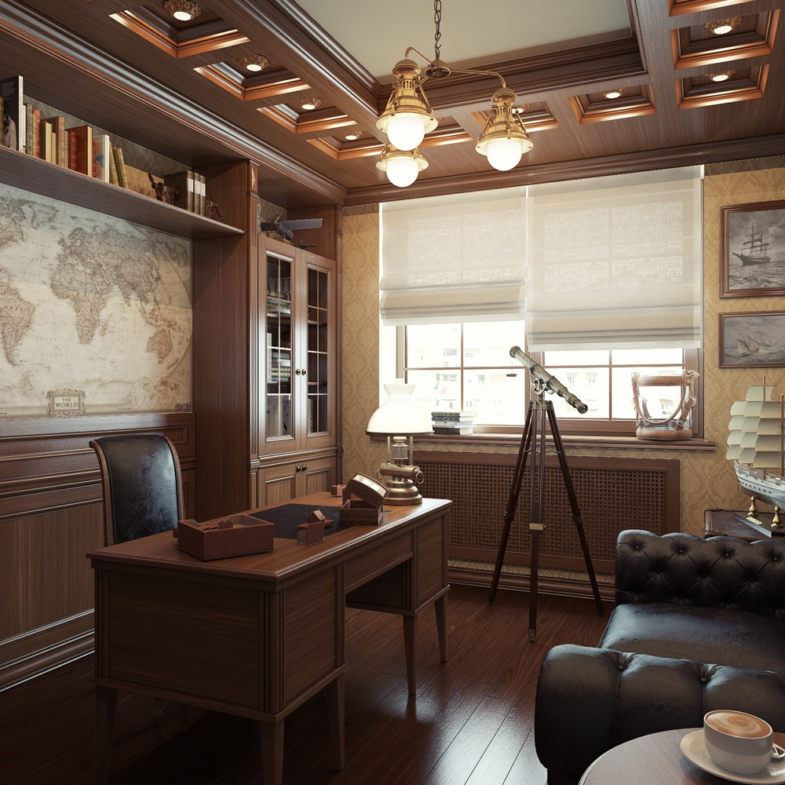
3.
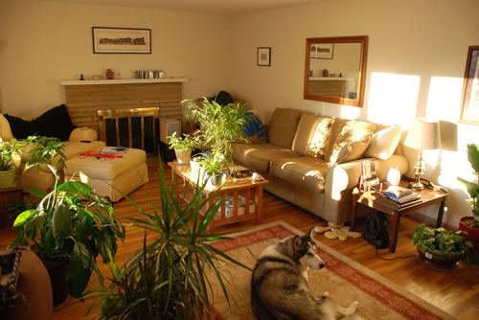
4. 